El diagrama de la Base de datos Northwind de Microsoft es el siguiente:

[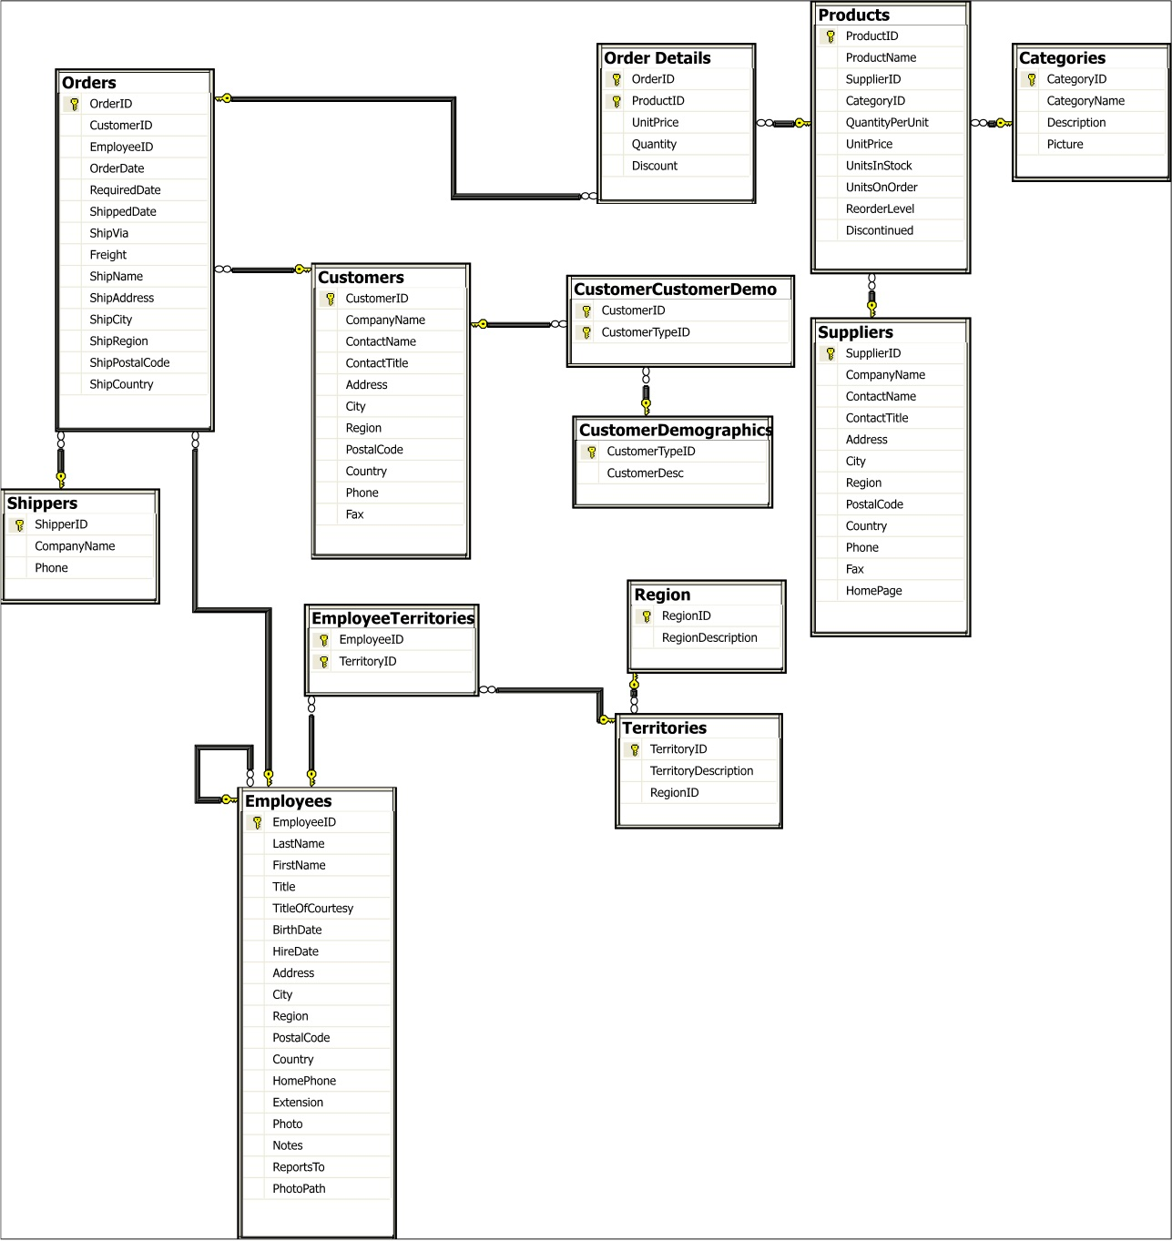](http://hrpufw.bay.livefilestore.com/y1p4mXHWMmoGSOrocYJ82XnlsE_TffB96vS31DjZEUMWKew4X4pGsW99SHPAm3oxNhlzfTKuuh2G_wcQnWyqYYSb_KtmbH5rJbA/diagrama.jpg?psid=1)

Ya viene con datos cargados que se pueden reproducir a partir del SQL que se suministra.

|  |  |
| --- | --- |
| Customers | Clientes |
| Orders | Pedidos |
| Shippers | Transportistas |
| Employees | Empleados |
| Employees Territories | Territorios de los empleados |
| Territories | Territorios |
| Region | Regiones |
| Order Details | Detalle de pedidos |
| Products | Productos |
| Suppliers | Proveedores |
| Categories | Tipos de producto |

Las otras dos tablas no tienen información y no las trataremos.

A partir de esto se tienen que resolver las siguientes consultas:

1.- Clientes, indicando el nº de pedidos

2.- Clientes con algún pedido.

3.- Clientes que solicitan algún pedido en la misma fecha que "Ana Trujillo Emparedados y helados"

4.- Dar el número de pedido, la fecha del pedido y el máximo del precio unitario en el mismo.

5.- Último pedido y su fecha enviados a Paris, dando el código del pedido, la fecha del último pedido y los días de diferencia.

6.- Lista de países en los que viven los clientes y no hay proveedores en ese país.

7.- Clientes del país con el menor número de pedidos.

8.- Pedidos donde el cliente compra menos del 10% de la cantidad media vendida para cada producto.

9.- Calcular una rebaja de 75 euros por cada compra si todas sus compras fueron superiores a 750 euros.

10.- Clientes a los que venda el empleado con más pedidos.

11.- OrderID, OrderDate y Companyname del primer día en que cada cliente hizo un pedido.

12.- Clientes que tienen pedidos en el día más reciente en que se han realizado.

13.- Para cada pedido de cada artículo dar: el id del pedido, cantidad vendida y el total de las ventas de ese artículo en el mismo mes.

14.- lista de clientes que han pedido después del 1/1/1995

15.- Lista de clientes que han pedido más de 20 artículos del producto Tunnbröd de una vez (en un pedido).

16.- Lista de productos y el pedido mayor que se ha realizado del mismo.

17.- Lista de empleados que recibieron pedidos el 9/5/1997

18.- Pedidos de clientes de Madrid

19.- Carga (freight) y su media para pedidos del mismo cliente.

20.- Ventas por año

21.- Ventas de empleado por año.

22.- Ventas por categoría

23.- Ventas por categoría, incluyendo la diferencia con la media de ventas por categoría.

24.- Once productos más caros

25.- Diez productos con más ventas.

26.- Ventas por categoría para 1997

27.- Productos cuyo precio unitario es mayor que el precio unitario de venta de cualquier artículo vendido con descuento mayor o igual que el 25%.

28.- Nombre y total de ventas de todos los productos con el mismo precio que…

29.- Clientes y nombre de contacto que han realizado pedido en el segundo trimestre de 1993.

30.- Nombre de empleados que han gestionado al menos un pedido.

31.- Empleado y quien lo supervisa

32.- Buscar todos los empleados hombres cuya edad sea mayor a la de cualquier jefe.

33.- Proveedores con más de 3 artículos

34.- Transportistas que han repartido más de 3 pedidos en 1997

35.- Artículos vendidos con stock 0

36.- Mostrar todos los clientes que han pedido los productos “Vegie-spread” y “Chocolade”.

37.- Clientes de la región con más pedidos.